Aus B·A·D wir BG prevent
Textbausteine für die interne Kommunikation
- Erste Information z. B. für E-Mail
Sie-Ansprache:
Aus B·A·D wird BG prevent
Unser Partner für Gesundheit und Sicherheit in der Arbeitswelt heißt ab Juli 2025 BG prevent und wird mit einer neuen Marke sichtbar. Für uns ändert sich dadurch nichts. Unsere Verträge, Ansprechpersonen und Leistungen von B·A·D in unserer Organisation und in den B·A·D Gesundheitszentren bleiben unverändert.
Der Dienstleister weist darauf hin, dass uns bis zur vollständigen Umstellung auf den neuen Markenauftritt sowohl der alte als auch der neue Unternehmensname begegnen können – beispielsweise auf Dokumenten, bei Terminbuchungen oder an den Standorten. In beiden Fällen sind wir genau richtig.
Die neue E-Mail-Adresse, unter der Sie Ihre Kontaktpersonen erreichen können, lautet: vorname.nachname@bg-prevent.de

Du-Ansprache:
Aus B·A·D wird BG prevent
Unser Partner für Gesundheit und Sicherheit in der Arbeitswelt heißt ab Juli 2025 BG prevent und wird mit einer neuen Marke sichtbar. Für uns ändert sich dadurch nichts. Unsere Verträge, Ansprechpersonen und Leistungen von B·A·D in unserer Organisation und in den B·A·D Gesundheitszentren bleiben unverändert.
Der Dienstleister weist darauf hin, dass uns bis zur vollständigen Umstellung auf den neuen Markenauftritt sowohl der alte als auch der neue Unternehmensname begegnen können – beispielsweise auf Dokumenten, bei Terminbuchungen oder an den Standorten. In beiden Fällen sind wir genau richtig.
Die neue E-Mail-Adresse, unter der du Kontaktpersonen erreichen kannst, lautet: vorname.nachname@bg-prevent.de

- Imagefilm
Link auf die Homepage von BG prevent: BG prevent - Ihr Partner für Prävention
Für alle, die ein Intranet betreiben hier ein Einbettungscode direkt zum Imagefilm:
<iframe src="https://player.vimeo.com/video/1096229256?h=771b1a1291&amp;badge=0&amp;autopause=0&amp;player_id=0&amp;app_id=58479" frameborder="0" allow="autoplay; fullscreen; picture-in-picture; clipboard-write; encrypted-media; web-share" style="position:absolute;top:0;left:0;width:100%;height:100%;" title="BG prevent Imagefilm"></iframe><script src="https://player.vimeo.com/api/player.js"></script>
- Intranetbeitrag
Aus B·A·D wird BG prevent
Unser Partner für Gesundheit und Sicherheit in der Arbeitswelt heißt jetzt BG prevent. Was das für uns bedeutet und worum es dem Dienstleister geht.
Fast 50 Jahre Erfahrung, über 150 Standorte, mehr als 3.700 Fachleute – und jetzt ein neuer Name. Für uns ändert sich dadurch nichts. Unsere Verträge, Ansprechpersonen und Leistungen von B·A·D in unserer Organisation und in den Gesundheitszentren bleiben unverändert. Und gleichzeitig rückt Prävention noch stärker in den Mittelpunkt.
„Die Umfirmierung ist weit mehr als ein neuer Name“, sagt Geschäftsführer Prof. Dr. Thomas Auhuber. „Sie spiegelt unseren Ansatz wider: Wir unterstützen Unternehmen dabei, Gesundheitsrisiken frühzeitig zu erkennen und zu minimieren, bevor sie zu realen Problemen werden – im Zentrum steht immer der Mensch in der Arbeitswelt. Wir setzen auf Prävention, die Gesundheit, Sicherheit und Motivation im Arbeitsalltag schafft.“
Prävention weitergedacht
BG prevent bleibt bei seinem bewährten Angebot größter überbetrieblicher Dienstleister für Arbeitsmedizin, Arbeitssicherheit und Gesundheitsmanagement. Und geht zugleich neue Wege. Die Arbeitswelt hat sich verändert: Flexible Arbeitsmodelle, KI, neue Belastungen. Darauf antwortet der Dienstleister mit intelligenter Technologie und fachlicher Beratung, um Prävention wirksam und zukunftsfähig zu gestalten.
Bundesweit präsent, mit persönlicher Nähe
„Vom Bodensee bis an die Nordsee – unsere neue Identität wird schon bald an über 150 Standorten bundesweit sichtbar sein“, erklärt Auhuber. Bis alles vollständig auf den neuen Markenauftritt umgestellt ist, können uns sowohl der alte als auch der neue Unternehmensname – beispielsweise auf Dokumenten, bei Terminbuchungen oder an den Standorten. In beiden Fällen sind wir genau richtig.
- Über BG prevent
BG prevent ist der bundesweit größte überbetriebliche Dienstleister für Prävention in der Arbeitswelt. Das Unternehmen mit seinen mehr als 3.700 Expert:innen für Arbeitsmedizin, Arbeitssicherheit und Gesundheitsmanagement verfolgt mit seinen Produkten und Dienstleistungen ein Ziel: einen besseren Return on Prevention. Damit bietet das Unternehmen einen Mehrwert durch vorbeugende Maßnahmen für mehr Gesundheit, Sicherheit und Motivation in der Arbeitswelt. BG prevent betreut über 210.000 Unternehmen, Betriebsstätten und öffentliche Einrichtungen aller Größen und Branchen mit ihren vielen Beschäftigten – bundesweit und flächendeckend an über 150 Standorten. Prävention. Besser gemacht. bg-prevent.de
- Bildmaterial
Ihre Ansprechperson bei BG prevent stellt Ihnen auf Wunsch Print- und Onlinemedien bereit. Dazu gehören unserer Logo, aber auch Kampagnenmotive, die Sie für die interne Kommunikation gerne nutzen dürfen.
Vorschau:
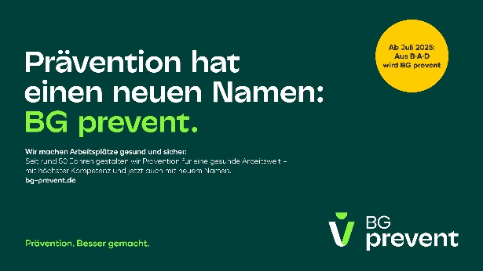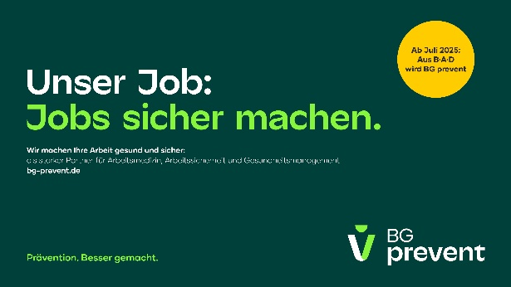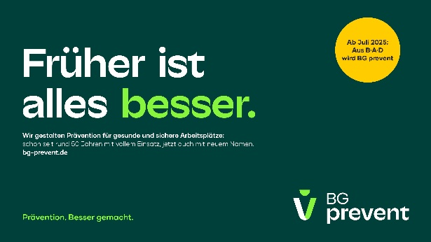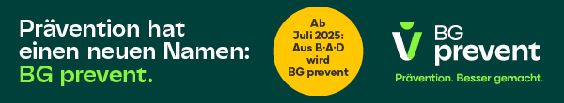
- Fragen und Antworten
Warum ändert sich der Name von B·A·D in BG prevent?
Mit dem Namen BG prevent wird deutlich, wer die Eigentümer des Dienstleisters sind und worin seine Aufgabe liegt. BG prevent ist vor rund 50 Jahren von 22 gewerblichen Berufsgenossenschaften gegründet worden und befindet sich bis heute im Besitz von acht gewerblichen Berufsgenossenschaften (BGHM, BG ETEM, BGN, BG Verkehr, BGW, BGHW, VBG, BG RCI) und der Unfallkasse NRW. „BG“ kennzeichnet die Zugehörigkeit zur Familie der Berufsgenossenschaften. „prevent“ bringt zum Ausdruck, was der Dienstleister an Leistung erbringt und als seine Mission versteht: „Wir gestalten Prävention“.
Welche strategischen Ziele verfolgt BG prevent mit dem neuen Namen?
BG prevent will eine Marke werden – nicht nur ein Begriff für eine Dienstleistung. Der Dienstleister verspricht seinen Kunden, beste Lösungen für eine gesunde Arbeitswelt bieten zu wollen. Wir als Kunde können uns darauf verlassen, dass BG prevent alles daran setzen wird, unsere Herausforderungen in der Prävention gemeinsam zu meistern. Als Marktführer versteht sich BG prevent auch als Innovationsführer und treibt mit vielen Partnern aus Wissenschaft, Forschung und Dienstleistung die Entwicklung im Markt der Prävention voran. Mit der seit knapp fünf Jahrzehnten stabilen Eigentümerstruktur können wir als Kunden sicher sein, dass BG prevent uns immer nach den aktuellen rechtlichen Vorgaben betreut.
Gehört B·A·D / BG prevent zu einer Berufsgenossenschaft?
Die Gesellschafterfunktion wird seit Gründung vor rund 50 Jahren von nun acht gewerblichen Berufsgenossenschaften (BGHM, BG ETEM, BGN, BG Verkehr, BGW, BGHW, VBG, BG RCI) und der Unfallkasse NRW ausgeübt.
Welche Auswirkungen hat die Umbenennung auf die weitere Betreuung?
Keine.
Bleiben die bisherigen E-Mail-Adressen und Telefonnummern gültig?
Die E-Mail-Adressen ändern sich zum 1. Juli 2025 und enden auf @bg-prevent.de. Die Logik ist wie bislang auch vorname.name@bg-prevent.de. Die Telefonnummern bleiben unverändert.
Ändern sich die Vertragskonditionen mit BG prevent?
Nein, da die Verträge uneingeschränkt gültig bleiben, ändern sich auch die Vertragskonditionen nicht. Unabhängig von der Namensänderung kann es natürlich sein, dass BG prevent im Rahmen üblichen wirtschaftlichen Handelns Verträge anpasst.
Gibt es Auswirkungen auf die Datenschutzrichtlinien oder die Datenverarbeitung?
Nein, durch die Namensänderung bleiben Datenschutzrichtlinie und die Datenverarbeitung unverändert. Die Daten sind bei BG prevent wie bisher auch bestens geschützt.

Kontakt
Sie sind interessiert an weiteren Inhalten für Ihre interne Unternehmenskommunikation? Wenden sich gerne an:
Britta Pesch, Teamleitung Kommunikation: presse@bg-prevent.de
Folgen Sie uns auf unseren Social-Media-Kanälen!

